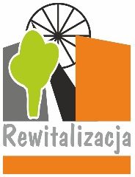

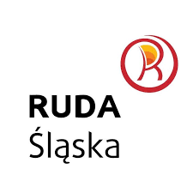

Karta projektu (przedsięwzięcia) rewitalizacyjnego do Gminnego Programu Rewitalizacji Miasta Ruda Śląska do 2030 roku

(należy wypełnić wszystkie właściwe punkty Karty Projektu – białe pola)

Zgłaszam nowy projekt (Zaznacz x)

Zmieniam projekt zawarty w GPR pod nr i tytułem (Zaznacz x)

(Podaj nr i tytuł projektu, który zmieniasz)

# Tytuł projektu

(Należy podać propozycję nazwy zgłaszanego nowego projektu lub nową nazwę – jeśli dotyczy - zmienianego projektu)

# Dane Wnioskodawcy

Nazwa Wnioskodawcy:

Adres:

Osoba do kontaktu:

Telefon (dane nieobowiązkowe, ale zalecane w celu kontaktu w przypadku wyjaśnienia ewentualnych wątpliwości):

e-mail (dane nieobowiązkowe, ale zalecane w celu kontaktu w przypadku wyjaśnienia ewentualnych wątpliwości):

Nazwa realizatora/ów projektu

# Lokalizacja – miejsce realizacji projektu

(W przypadku projektów inwestycyjnych należy wskazać dokładny adres miejsca realizacji (ulica, nr budynku/lokalu) lub w przypadku projektów przestrzennych (bez adresu) obręb i numer działki ewidencyjnej. Jeśli dokładny adres realizacji projektu nie jest możliwy do określenia ze względu na specyfikę projektu (np. działania będą realizowane w plenerze w różnych miejscach), należy wskazać miejsce realizacji bardziej ogólnie: np. podobszar rewitalizacji lub cały obszar rewitalizacji)

Strona www lub profil projektu w mediach społecznościowych (Jeśli posiada)

# Projekt w podobszarze rewitalizacji

(Zaznacz podobszar, w którym projekt będzie realizowany)

1. Ruda

1. Orzegów

1. Godula

1. Kolonia Carl Emanuel

1. Chebzie/Kaufhaus

1. Teren przy ul. 1 Maja

1. Szyb Mikołaj

1. Muzeum PRL

1. Wirek/Czarny Las

1. Bykowina/Kochłowice

1. Nowy Bytom

1. Teren po KWK Pokój

Poza obszarem rewitalizacji (proszę pamiętać o dodatkowym uzasadnieniu)

# Uzasadnienie wyboru projektu

(Należy wskazać problemy, które ma rozwiązać realizacja projektu, potrzeby oraz ewentualnie potencjały, które będą wykorzystane. Uzasadnienie powinno zawierać m.in. opis stanu istniejącego ze wskazaniem, dlaczego obecna sytuacja nie jest korzystna).

Zakres projektu

– opis zadań realizowanych w ramach projektu

(Należy przedstawić charakterystykę projektu ze wskazaniem zakresu planowanych prac, działań, podstawowych parametrów technicznych związanych np. z powierzchnią budynków objętych działaniami, powierzchnią przestrzeni objętych działaniami, długością infrastruktury, itp. W przypadku projektów społecznych warto określić grupę odbiorców i rodzaj działań do tej grupy adresowanych).

# Opisz sposób zapewnienia dostępu do infrastruktury/usług dla osób ze szczególnymi potrzebami,

o których mowa w ustawie z dnia 19 lipca 2019 r. o zapewnianiu dostępności osobom ze szczególnymi potrzebami, o ile dane te są możliwe do wskazania

# Uzasadnienie dla realizacji projektu poza obszarem rewitalizacji

(Takie projekty mogą być realizowane poza obszarem rewitalizacji, jeżeli wynika to z ich specyfiki i służą one realizacji celów i kierunków działań programu)

# Prognozowane rezultaty projektu

(Proszę wskazać rezultaty planowane do osiągnięcia po zakończeniu realizacji projektu jako efekty podjętych działań. Należy podać wskaźniki rezultatów i ich przewidywane wartości. W tabeli na końcu karty zamieszczono listę przykładowych rezultatów, którą należy wykorzystać, jeśli odpowiadają specyfice projektu oraz takie, które są możliwe do policzenia-pozyskania. Należy podać przynajmniej jeden wskaźnik.

Nazwa wskaźnika

Wartość wskaźnika

Jednostka miary

Szacowana wartość [zł]

(Należy przedstawić wartość nakładów inwestycyjnych lub/i koszty działań realizowanych w ramach projektu. Jeśli projekt będzie realizowany w sposób ciągły, proszę zsumować koszty roczne, ale maksymalnie do 2030 roku).

# Przewidywane lata rozpoczęcia i zakończenia realizacji projektu

Rok rozpoczęcia realizacji projektu

Rok zakończenia realizacji projektu

# Przewidywane źródła finansowania projektu

(Proszę rozbić kwotę z pozycji „Szacowana wartość” na poszczególne źródła lub zaznaczyć przewidywane pochodzenie środków.)

Środki publiczne (środki unijne, środki z budżetu państwa, itp.)

Środki prywatne

Budżet miasta

Budżet państwa

Dofinansowanie ze środków UE

Inne, jakie

# Miejsce na dodatkowe uwagi i informacje

# Oświadczenia

Niniejszym oświadczam, że (proszę wpisać "tak" jeśli dotyczy):

Posiadam tytuł prawny do wskazanej w zgłoszeniu nieruchomości

Projekt nie wymaga zgody podmiotu posiadającego tytuł prawny do dysponowania nieruchomością

Posiadam zgodę podmiotu posiadającego tytuł prawny do wskazanej w zgłoszeniu nieruchomości i przekazuję ją w załączeniu

(data) (podpis)

Obowiązek informacyjny w związku z przetwarzaniem danych osobowych

1. Administratorem Pani/Pana danych osobowych jest Prezydent Miasta Ruda Śląska, z siedzibą władz w Urzędzie Miasta Ruda Śląska, 41-709 Ruda Śląska, Plac Jana Pawła II 6.
2. Administrator wyznaczył Inspektora Ochrony Danych, z którym może się Pani/Pan skontaktować w sprawach związanych z ochroną danych osobowych, w następujący sposób:
   1. pod adresem poczty elektronicznej: iod@ruda-sl.pl;
   2. pisemnie na adres siedziby Administratora.
3. Przetwarzanie Pani/Pana danych odbywa się w związku z naborem przedsięwzięć rewitalizacyjnych. Podstawę prawną przetwarzania stanowi art. 6 ust. 1 lit. c i e RODO w związku z ustawą z dnia 9 października 2015 r. o rewitalizacji oraz art. 6 ust. 1 lit. a RODO   
   w przypadku danych dodatkowych (nr telefonu, e-mail) przetwarzanych w celu usprawnienia komunikacji z Urzędem Miasta – podając dane dodatkowe wyraża Pani/Pan zgodę na ich przetwarzanie. Zgoda wyrażona na przetwarzanie danych dodatkowych może być w każdej chwili wycofana bez wpływu na przetwarzanie Pani/Pana danych osobowych do momentu jej wycofania.
4. Odbiorcami danych osobowych mogą być:
   1. podmioty świadczące usługi doręczania pism;
   2. dostawcy usług informatycznych, którym zlecamy usługi związane z przetwarzaniem danych osobowych. Podmioty te przetwarzają dane na postawie zawartej umowy powierzenia przetwarzania danych osobowych;
   3. wykonawca aktualizacji Gminnego Programu Rewitalizacji Miasta Ruda Śląska do 2030 roku na podstawie zawartej umowy powierzenia przetwarzania danych osobowych;
   4. inne podmioty uprawnione do ich przetwarzania na podstawie przepisów prawa;
   5. czytelnicy Biuletynu Informacji Publicznej i strony internetowej Urzędu w zakresie imienia i nazwiska.
5. Pani/Pana dane osobowe będą przechowywane jedynie w okresie niezbędnym do spełnienia celu, dla którego zostały zebrane lub w okresie wskazanym szczególnymi przepisami prawa. Po spełnieniu celu, dla którego dane osobowe zostały zebrane, w związku z obowiązkiem archiwizacji dokumentacji, Pani/Pana dane osobowe będą przechowywane wieczyście. Po 25 latach przechowywania w archiwum zakładowym, dane zostaną przekazane do archiwum państwowego.
6. Na zasadach określonych przepisami RODO, posiada Pani/Pan prawo do żądania od administratora:
   1. dostępu do treści swoich danych osobowych;
   2. sprostowania (poprawiania) swoich danych osobowych;
   3. usunięcia swoich danych osobowych;
   4. ograniczenia przetwarzania swoich danych osobowych;

a ponadto, posiada Pani/Pan prawo do wniesienia sprzeciwu wobec przetwarzania Pani/Pana danych.

1. Podanie danych osobowych, za wyjątkiem danych dodatkowych jest niezbędne do uwzględnienia Pani/Pana przedsięwzięcia rewitalizacyjnego w procesie naboru. Podanie danych dodatkowych jest dobrowolne.
2. Gdy uzna Pani/Pan, że przetwarzanie Pani/Pana danych osobowych narusza przepisy o ochronie danych osobowych, przysługuje Pani/Panu prawo do wniesienia skargi do organu nadzorczego, którym jest Prezes Urzędu Ochrony Danych Osobowych.
3. Pani/Pana dane osobowe nie będą przetwarzane w sposób zautomatyzowany i nie będą profilowane.

(data) (podpis)

UWAGA: Wypełnij i prześlij powyższą kartę. Nie musisz przesyłać informacji zawartych na kolejnych stronach.

Informacje dodatkowe:

1. Dla każdego projektu/przedsięwzięcia należy wypełnić osobną kartę. Wypełnione karty projektów należy przesłać w terminie od 14 marca 2025 r. do 14 kwietnia 2025 r. do Urzędu Miasta Ruda Śląska w formie:
   1. elektronicznej:

* wypełniając formularz zgłoszeniowy przedsięwzięć rewitalizacyjnych dostępny on-line: https://www.badania-ipc.pl/poll/index.php/487491/lang-pl
* przesyłając wypełniony formularz zgłoszeniowy przedsięwzięć rewitalizacyjnych   
  w wersji edytowalnej oraz w postaci podpisanego skanu na adres e-mail: fundusze@ruda-sl.pl.
  1. papierowej:
* przesyłając wypełniony i podpisany formularz zgłoszeniowy przedsięwzięć rewitalizacyjnych drogą korespondencyjną na adres: Urzędu Miasta Ruda Śląska, pl. Jana Pawła II 6, 41-709 Ruda Śląska (decyduje data stempla pocztowego),
* składając wypełniony i podpisany formularz zgłoszeniowy przedsięwzięć rewitalizacyjnych bezpośrednio do Biura Obsługi Mieszkańców w godzinach pracy Urzędu (decyduje data wpływu do Urzędu Miasta).

1. Złożenie karty projektu nie jest jednoznaczne z zamieszczeniem przedsięwzięcia w Gminnym Programie Rewitalizacji.
2. W przypadku wszelkich pytań dotyczących opracowania karty projektu rekomenduje się kontakt z Firmą Lider Projekt Sp. z.o.o – wykonawcą opracowania GPR, tel. 61 828 08 11 lub kom. 608 241 979.
3. Jeśli na wskazanej poniżej liście nie znaleźli Państwo odpowiadających specyfice projektu wskaźników rezultatu, prosimy o kontakt pod numerem telefonicznym: 61 828 08 11 lub kom. 608 241 979 (firma Lider Projekt Sp. z o.o. – wykonawca opracowania GPR).
4. Przedsięwzięcie powinno zostać zlokalizowane na obszarze rewitalizacji (mapy poniżej oraz pod linkiem <https://psip.rudaslaska.pl/imap/?gpmap=gp8_REW> ).
5. W wyjątkowych sytuacjach przedsięwzięcie może być realizowane poza obszarem rewitalizacji, jeżeli wynika to z jego specyfiki i służy ono realizacji celów i kierunków działań GPR. Zlokalizowanie przedsięwzięcia poza obszarem rewitalizacji wymaga szczegółowego uzasadnienia.
6. Jeśli przedsięwzięcie będzie obejmowało prace restauratorskie, konserwatorskie, budowlane, związane z zagospodarowaniem terenu itp., projektodawca jest zobowiązany posiadać tytuł prawny do korzystania z nieruchomości, wynikający z prawa własności, stosunku zobowiązaniowego (umowy dzierżawy, najmu), zgody na korzystanie z budynku lub terenu udzielonej przez jego właściciela lub w innej formie określonej przepisami prawa.

Przykładowe wskaźniki rezultatu

Wskaźnik rezultatu: bezpośredni wpływ zrealizowanego przedsięwzięcia na otoczenie społeczno-ekonomiczne uzyskany po zakończeniu realizacji projektu. Wybrane przez Wnioskodawcę wskaźniki mają jak najtrafniej oddawać cele realizacji projektu.

Poniżej zaprezentowano przykładowe wskaźniki rezultatu, które zaleca się wykorzystać, jeśli odpowiadają specyfice projektu. Dla jednego projektu może być adekwatnych więcej niż jeden wskaźnik rezultatu – np. projektowi dotyczącemu modernizacji budynku zabytkowego można przypisać wskaźniki: „Liczba osób korzystających z usług społecznych realizowanych w budynkach objętych inwestycją”, „Liczba zorganizowanych wydarzeń w zmodernizowanych budynkach”, „Liczba zmodernizowanych, zabezpieczonych lub zaadaptowanych pod nowe funkcje zabytków”.

Przykładowe wskaźniki rezultatu

Specyfika projektu:

Projekty dotyczące modernizacji (przebudowy, nadbudowy, remontu, itp.) lub budowy budynków lub ich części, w których realizowane będą działania społeczne, np. kulturalne, edukacyjne, doradcze, integracyjne, itp.

Nazwa wskaźnika:

Liczba użytkowników nowych lub zmodernizowanych budynków usług społecznych

Jednostka miary

użytkownicy/ rok

Specyfika projektu:

Jak wyżej

Nazwa wskaźnika:

Liczba zorganizowanych wydarzeń w nowych lub zmodernizowanych budynkach usług społecznych

Jednostka miary:

szt.

Specyfika projektu:

Projekty dotyczące modernizacji (przebudowy, nadbudowy, remontu, itp.) lub budowy budynków lub ich części, w których prowadzona jest działalność gospodarcza lub które będą zaadaptowane pod działalność gospodarczą

Nazwa wskaźnika:

Liczba podmiotów gospodarczych funkcjonujących w nowych lub zmodernizowanych budynkach pod działalność gospodarczą

Jednostka miary:

podmioty gospodarcze

Specyfika projektu:

Projekty dotyczące modernizacji (przebudowy, odnowy, doposażenia, itp.) lub stworzenia nowych przestrzeni publicznych, w szczególności placów, przestrzeni przy budynkach, podwórzy w których realizowane będą działania społeczne, np. kulturalne, edukacyjne, sportowe, rekreacyjne, integracyjne, itp.

Nazwa wskaźnika:

Powierzchnia nowych lub zmodernizowanych przestrzeni publicznych

Jednostka miary:

m2

Nazwa wskaźnika:

w tym powierzchnia terenów zieleni

Jednostka miary:

m2

Specyfika projektu:

Jak wyżej

Nazwa wskaźnika:

Liczba zorganizowanych wydarzeń w nowych lub zmodernizowanych przestrzeniach publicznych

Jednostka miary:

szt.

Specyfika projektu:

Projekty dotyczące zagospodarowania terenów zieleni (w tym rewaloryzacji, odnowy, doposażenia, itp.), w szczególności parków, skwerów, zieleni przyulicznej, przedogródków

Nazwa wskaźnika:

Powierzchnia nowych lub zagospodarowanych terenów zieleni

Jednostka miary:

m2

Specyfika projektu:

Projekty dotyczące modernizacji (przebudowy, odnowy, doposażenia, itp.) lub budowy obiektów sportowych i sportowo-rekreacyjnych

Nazwa wskaźnika:

Liczba użytkowników nowych lub zmodernizowanych obiektów sportowo-rekreacyjnych

Jednostka miary:

użytkownicy/ rok

Specyfika projektu:

Jak wyżej

Nazwa wskaźnika:

Liczba zorganizowanych wydarzeń w nowych lub zmodernizowanych obiektach sportowo-rekreacyjnych

Jednostka miary:

szt.

Specyfika projektu:

Projekty dotyczące budowy lub modernizacji/termomodernizacji (przebudowy, nadbudowy, remontu, termomodernizacji, wymiany źródeł ciepła, itp.) budynków mieszkalnych lub ich części

Nazwa wskaźnika:

Liczba mieszkańców nowych lub zmodernizowanych budynków mieszkalnych

Jednostka miary:

osoby

Specyfika projektu:

Liczba budynków, obiektów, które zostały dostosowane do osób ze szczególnymi potrzebami

Nazwa wskaźnika:

Liczba budynków lub obiektów dostosowanych do osób ze szczególnymi potrzebami

Jednostka miary:

szt.

Specyfika projektu:

Modernizacja oświetlenia

Liczba obiektów (ulic, placów) ze zmodernizowanym oświetleniem

(energooszczędnym)

Nazwa wskaźnika:

Liczba nowych opraw oświetlenia

Jednostka miary:

szt.

Specyfika projektu:

Projekty dotyczące wymiany źródeł ciepła na nowoczesne, w tym OZE

Nazwa wskaźnika:

Liczba wymienionych źródeł ciepła na nowoczesne

Jednostka miary:

szt.

Specyfika projektu:

Projekty dotyczące modernizacji, zabezpieczenia, adaptacji obiektów/budynków zabytkowych

Nazwa wskaźnika:

Liczba zmodernizowanych, zabezpieczonych lub zaadaptowanych pod nowe funkcje zabytków

Jednostka miary:

szt.

Specyfika projektu:

Projekty społeczne, w tym programy edukacyjne, szkoleniowe, doradztwo, pomoc w uzyskaniu pracy, wsparcie psychologiczne, wsparcie materialne osób zagrożonych wykluczeniem społecznym, itp.

Nazwa wskaźnika:

Liczba odbiorców wsparcia otrzymanego w wyniku realizacji projektów społecznych

Jednostka miary:

odbiorcy

Specyfika projektu:

Projekty społeczne, w tym programy edukacyjne, szkoleniowe, doradztwo, pomoc w uzyskaniu pracy, wsparcie psychologiczne, wsparcie materialne osób zagrożonych wykluczeniem społecznym, itp.

Nazwa wskaźnika:

Liczba wspartych rodzin

Jednostka miary:

odbiorcy

Specyfika projektu:

Projekty dotyczące wydarzeń i inicjatyw kulturalnych, integracyjnych, sportowo-rekreacyjnych, związanych z budowaniem tożsamości lokalnej, zachęcaniem do uczestnictwa w życiu społecznym

Nazwa wskaźnika:

Liczba odbiorców wydarzeń kulturalnych, sportowo-rekreacyjnych, integracyjnych, itp.

Jednostka miary:

odbiorcy

Specyfika projektu:

Projekty dotyczące budowy lub modernizacji sieci ciepłowniczej oraz urządzeń do obsługi sieci na obszarze rewitalizacji

Nazwa wskaźnika:

Liczba budynków podłączonych do nowej lub zmodernizowanej sieci ciepłowniczej

Jednostka miary:

szt.

Specyfika projektu:

Projekty dotyczące budowy lub modernizacji sieci kanalizacji sanitarnej oraz urządzeń do obsługi sieci na obszarze rewitalizacji

Nazwa wskaźnika:

Liczba budynków podłączonych do nowej lub zmodernizowanej sieci kanalizacji sanitarnej

Jednostka miary:

szt.

Specyfika projektu:

Projekty dotyczące budowy lub modernizacji sieci wodociągowej oraz urządzeń do obsługi sieci na obszarze rewitalizacji

Nazwa wskaźnika:

Liczba budynków podłączonych do nowej lub zmodernizowanej sieci wodociągowej

Jednostka miary:

szt.

Specyfika projektu:

Projekty dotyczące budowy lub modernizacji sieci energetycznej oraz urządzeń do obsługi sieci na obszarze rewitalizacji

Nazwa wskaźnika:

Liczba budynków podłączonych do nowej lub zmodernizowanej sieci energetycznej

Jednostka miary:

szt.

Specyfika projektu:

Projekty dotyczące budowy lub modernizacji ulic

Nazwa wskaźnika:

Długość ulic, wybudowanych, wyremontowanych, na których zostało podniesione bezpieczeństwo użytkowników

Jednostka miary:

m

Specyfika projektu:

Projekty dotyczące budowy, wytyczenia lub modernizacji dróg rowerowych

Nazwa wskaźnika:

Długość dróg rowerowych, na których zostało podniesione bezpieczeństwo użytkowników

Jednostka miary:

m

Specyfika projektu:

Projekty dotyczące budowy lub modernizacji ciągów pieszych

Nazwa wskaźnika:

Długość ciągów pieszych wybudowanych, wyremontowanych, na których zostało podniesione bezpieczeństwo użytkowników

Jednostka miary:

m

Specyfika projektu:

Projekty dotyczące infrastruktury zarządzania ruchem, transportu zbiorowego, systemów parkowania, itp.

Nazwa wskaźnika:

Liczba urządzeń infrastruktury transportowej, które przyczynią się do podniesienia bezpieczeństwa użytkowników transportu zbiorowego i indywidualnego

Jednostka miary:

szt.

Specyfika projektu:

Projekty dotyczące budowy, rozbudowy, przebudowy, modernizacji infrastruktury transportowej (węzłów przesiadkowych, zatok autobusowych, torów tramwajowych, itp.)

Nazwa wskaźnika:

Liczba pasażerów transportu publicznego korzystająca z nowej lub zmodernizowanej infrastruktury transportowej

Jednostka miary:

pasażerowie/ rok

Specyfika projektu:

Projekty dotyczące budowy, wytyczenia, modernizacji parkingów i miejsc parkingowych

Nazwa wskaźnika:

Liczba nowych lub zmodernizowanych miejsc parkingowych

Jednostka miary:

szt.

Specyfika projektu:

Projekty dotyczące instalacji OZE

Nazwa wskaźnika:

Moc zainstalowana instalacji OZE

Jednostka miary:

kW

Specyfika projektu:

Projekty dotyczące wsparcia podmiotów gospodarczych działających na obszarze rewitalizacji

Nazwa wskaźnika:

Liczba podmiotów gospodarczych, które uzyskały wsparcie

Jednostka miary:

podmioty gospodarcze

Specyfika projektu:

Projekty dotyczące wsparcia organizacji pozarządowych działających na obszarze rewitalizacji

Nazwa wskaźnika:

Liczba organizacji pozarządowych, które uzyskały wsparcie

Jednostka miary:

organizacje pozarządowe

Specyfika projektu:

Projekty dotyczące wdrożenia lub usprawnienia usług publicznych dla ludności lub/i podmiotów gospodarczych lub/i organizacji pozarządowych lub/i innych instytucji

Nazwa wskaźnika:

Liczba nowych lub usprawnionych usług publicznych

Jednostka miary:

usługi

Mapy podobszarów rewitalizacji

Obszar rewitalizacji Miasta Ruda Śląska

Granice obszaru rewitalizacji – podobszary: Ruda

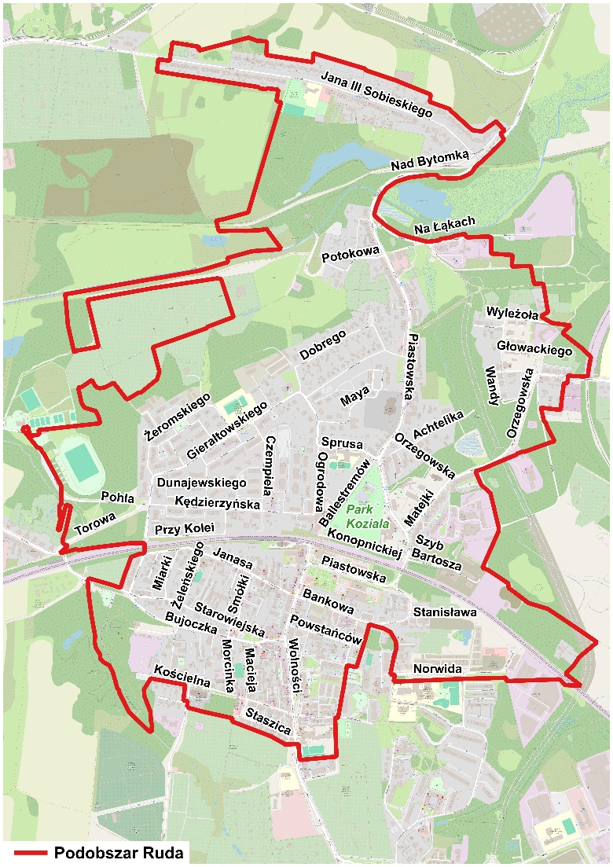

Granice obszaru rewitalizacji – podobszary: Kolonia Carl Emanuel, Muzeum PRL-u, Szyb Mikołaj, Teren przy 1 Maja

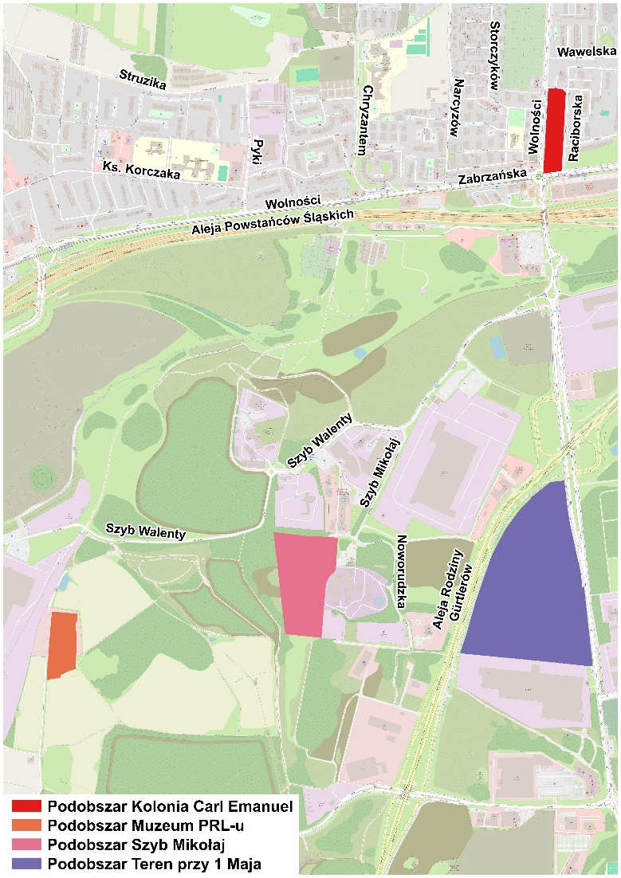

Granice obszaru rewitalizacji – podobszar: Chebzie/Kaufhaus

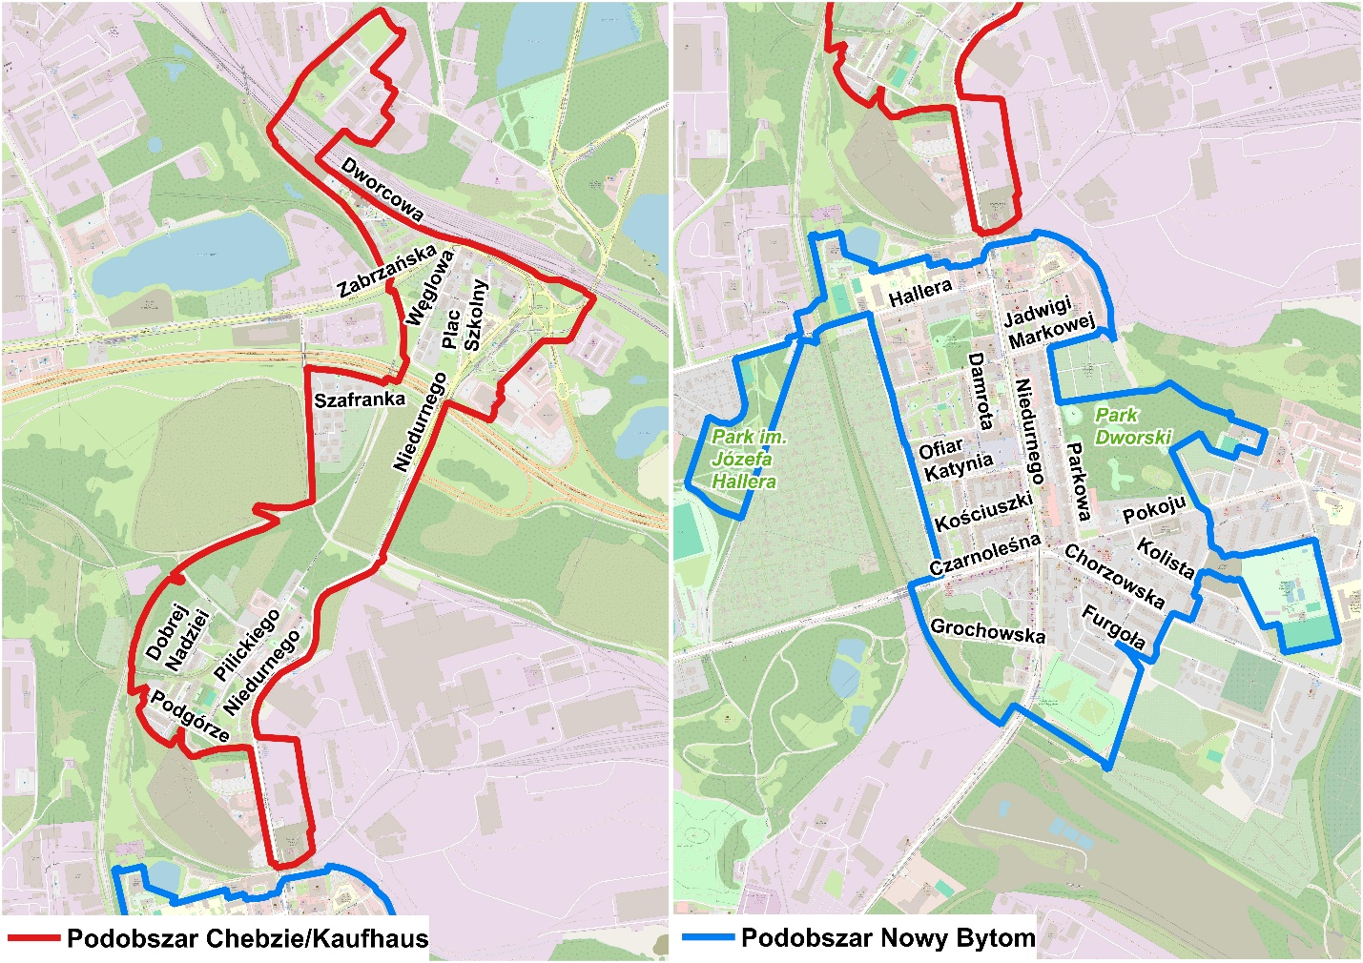

Granice obszaru rewitalizacji – podobszar: Nowy Bytom



Granice obszaru rewitalizacji – podobszar Bykowina/Kochłowice

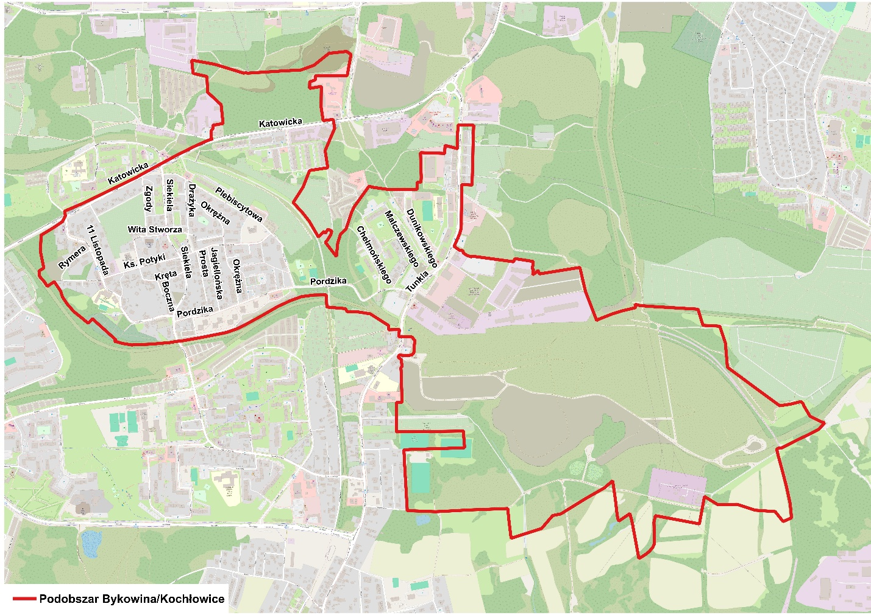

Granice obszaru rewitalizacji – podobszar Orzegów

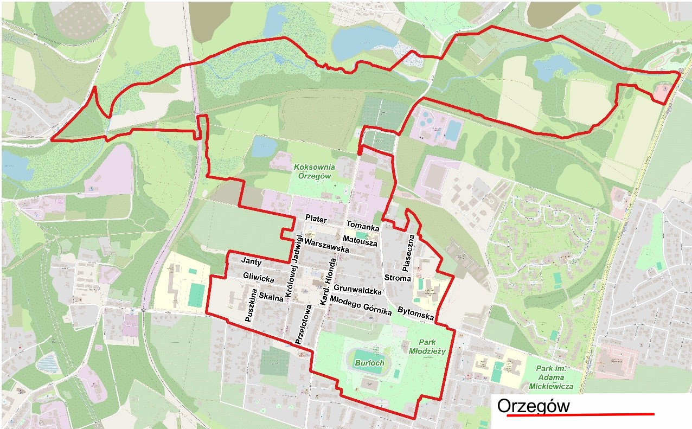

Granice obszaru rewitalizacji – podobszar: Godula

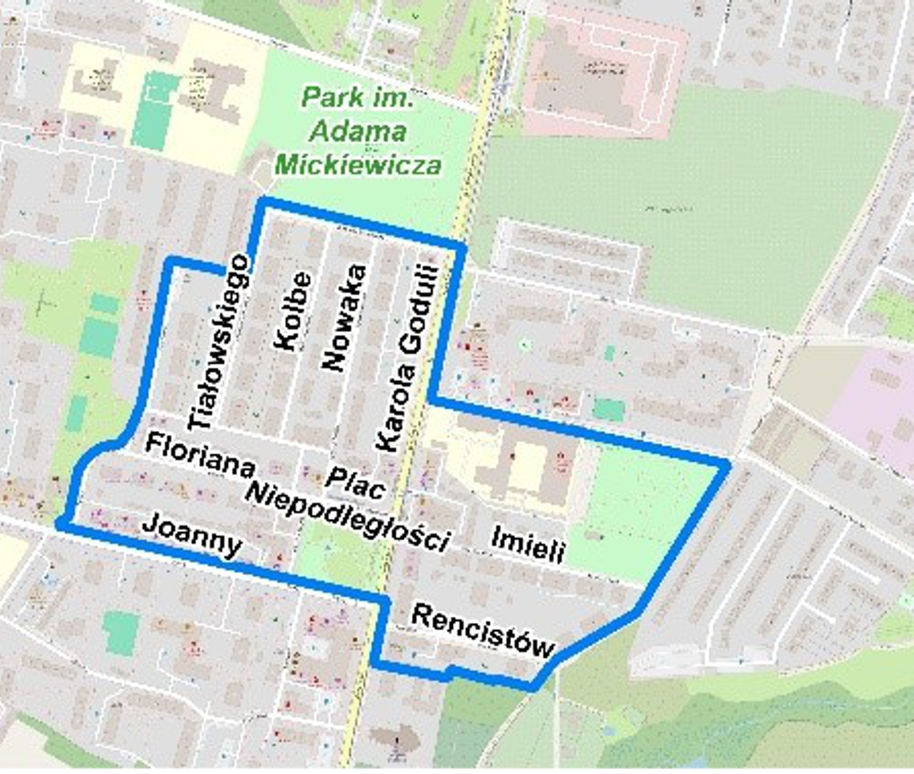

Granice obszaru rewitalizacji – podobszary: Wirek/Czarny Las, Teren po KWK Pokój

Mapka podobszarów: Wirek/Czarny Las, Teren po KWK Pokój. Wirek i Czarny Las zaznaczono czerwoną obwódką. Zawiera obszar w większości historycznej zabudowy od Kościoła w Czarnym Lesie do rejomu ul. Licealnej w Wirku.
Teren po KWK Pokój zaznaczono niebieska obwódka. Teren graniczy z podobszarem Wirek/Czarny Las.